Mitsubishi Eclipse Cross kåret til Årets Crossover i Tyskland av magasinet OFF ROAD

For snart et år siden introduserte Mitsubishi Motors Corporation (MMC) Eclipse Cross som et helt nytt tilskudd i segmentet blant de mer coupé lignende SUVene på markedet.

Modellen med det mer dynamiske tilsnittet blant SUVer gikk ikke glipp av MMCs ekspertise og erfaring med firehjulsdrift, den er nemlig utstyrt med det avanserte Super-All Wheel Control (S-AWC) 4WD systemet dyrket frem og inspirert av ikonet Lancer Evolution.

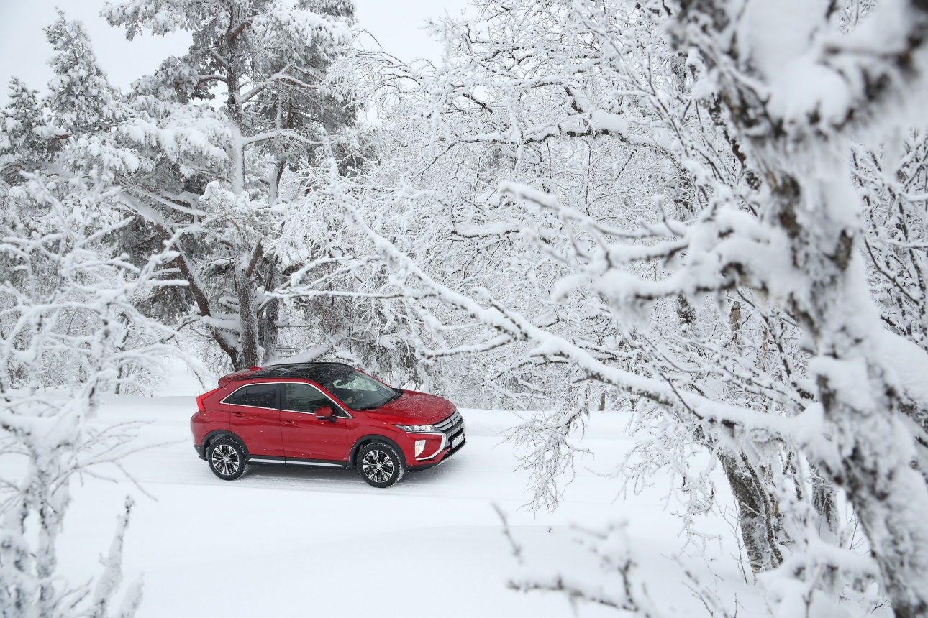
Med et salg på 24.854 Eclipse Cross i Europa (MMC34 område) i løpet av de 10 første månedene av 2018 har ikke dette gått upåaktet hen hos 4WD ekspertisen. Tysklands OFF ROAD magasin har nylig kåret Eclipse Cross til nr. 1 i kategorien «Crossover».
Utvelgelsen var det leserne av det kjente tyske 4WD-spesialiserte magasinet som stod for, blant mer enn 170 modeller fordelt på 13 ulike kategorier.

Enda en anerkjennelse av Mitsubishi som kompetent 4WD leverandør ble også utdelt av leserne. Den ladbare genistreken Outlander PHEV ble kåret til nr. 1 i kategorien «alternative drivlinjer».

Om MITSUBISHI MOTORS
Mitsubishi Motors Corporation er en global bilprodusent med hovedkontor i Tokyo, Japan, som har et konkurransefortrinn med biltypene SUV, plug-in hybrid, elbil og pickup. Siden Mitsubishi-gruppen produserte sin første bil for over hundre år siden har vi demonstrert våre ambisjoner og innovasjoner gjennom nye bilgenre, og ved å være først ute med nyskapende teknologi. Dypt forankret i Mitsubishi Motors DNA appellerer vår merkevarestrategi til bilkjøpere som er villige til å utfordre eksisterende sannheter og omfavne endring. I samsvar med denne tankegangen introduserte Mitsubishi Motors den nye merkevarestrategien i 2017. Gjennom slagordet “Drive your Ambition”– en kombinasjon av personlig drive og fremoverlent holdning, uttrykkes en refleksjon over den konstante dialogen mellom merkevaren og dens kunder. Mitsubishi Motors forplikter seg til å investere i innovative og nye teknologier, attraktivt design og produktutvikling for å svare på etterspørselen etter spennende og autentiske nye biler til kunder over hele verden.

Kontakt:
Rune Gjerstad/ Administrerende Direktør – MMC Norge AS +47 2337 6100 / 924 02905 rune.gjerstad@mitsubishi-motors.no
Vegard Werner/ Produktsjef – MMC Norge AS +47 2337 6100 / 928 25259
vegard.werner@mitsubishi-motors.no

